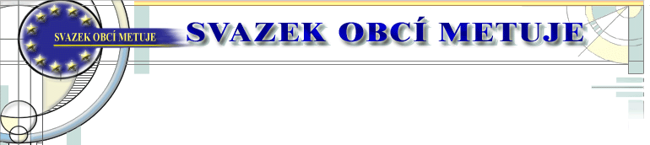

ZÁPIS

ze sněmu Svazku obcí Metuje, konaného v úterý
22. prosince 2020 v 17 hodin
na OÚ ve Velké Jesenici v zasedací místnosti

PROGRAM:

- Kontrola plnění úkolů
- Dílčí audit
- Rozpočtová opatření, plnění rozpočtu
- Rozpočet svazku na rok 2021, SVR 2022-2027
- Inventura majetku, jmenování IK
- Profesionalizace 2020 vyúčtování, žádost 2021
- Výzvy MAS, žádosti z obcí
- Informace o realizaci MAP, SCLLD standardizace a nová strategie na programové období 2021+
- Zpravodaj
- Různé, diskuze

Sněm zahájil předseda Petr Jeništa, přivítal přítomné a seznámil je s programem. Konstatoval, že zápis z minulého jednání byl řádně ověřen a nebyly proti němu vzneseny žádné připomínky.
Program byl rozšířen o bod č. 11 - Smlouva o spolupráci s MAS Mezi Úpou a Metují
Takto navržený program byl všemi přítomnými schválen.
pro 9 hlasů proti 0 hlasů zdržel se 0 hlasů

Přítomni dle prezenční listiny, sněm je usnášení schopen, omluveni Černčice
Ověřovatelem zápisu byli navrženi a schváleni:
Veronika Velacková, Josef Hlávko
Zapisovatel: Zdeňka Hovorková
pro 9 hlasů proti 0 hlasů zdržel se 0 hlasů

1. Kontrola úkolů
- aktualizaci webových stránek – Martina Koubíková průběžně,
- vyzvednout baterie do hlásičů - průběžně
Sněm bere na vědomí
2. Dílčí audit
Předseda svazku informoval přítomné o průběhu dílčího ze dne 14. září 2020. protokol ze zprávy o hospodaření je bez závad.
Sněm bere na vědomí
3. Rozpočtová opatření, plnění rozpočtu
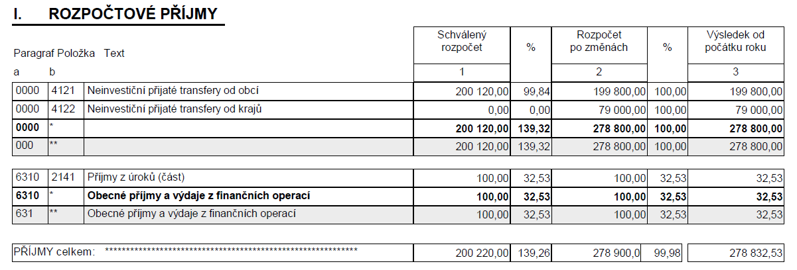
Svazek nemá v současné době žádná rozpočtová opatření.
Plnění rozpočtu k 31. 10. 2020:

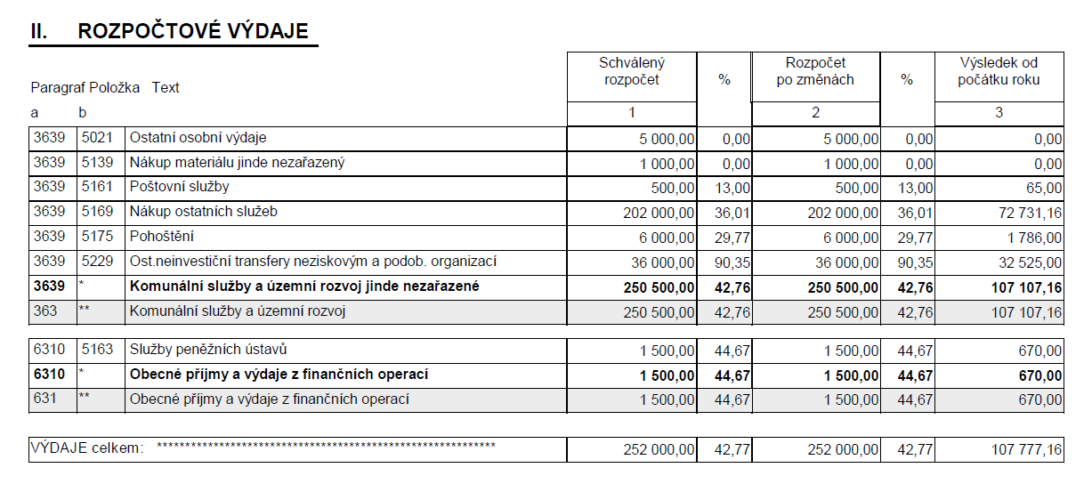
Sněm bere na vědomí
4. Rozpočet svazku na rok 2021, SVR 2022-2027
Návrh rozpočtu na rok 2021 a SVR na roky 2022 – 2027, byl zveřejněn na ÚD všech členských obcí po zákonnou lhůtu, na dnešním jednání došlo k úpravě členských příspěvků dle skutečného počtu obyvatel k 31. 10. 2020.
Usnesení č. 5/2020
Rozpočet DSO Metuje na rok 2021 se schvaluje jako schodkový s celkovými příjmy ve výši 199 540,-Kč a výdaji ve výši 252 000,-Kč a financováním ve výši 52 460,-Kč ze zůstatků minulých let. Závazný ukazatel je druhové (položkové) členění rozpočtové skladby.
Usnesení č. 5/2020 bylo schváleno
9 hlasů ano 0 hlasů proti 0 hlasů zdržel

Střednědobý výhled rozpočtu DSO Metuje na roky 2022-2027
Návrh SVR byl vyvěšen na ÚD po zákonnou dobu a na dnešním jednání se schvaluje ve stejném znění, které bylo vyvěšené na ÚD.
Usnesení č. 6/2020
Sněm svazku schvaluje SVR DSO Metuje na roky 2022-2027
Usnesení č. 6/2020 bylo schváleno
pro 9 hlasů proti 0 hlasů zdržel se 0 hlasů
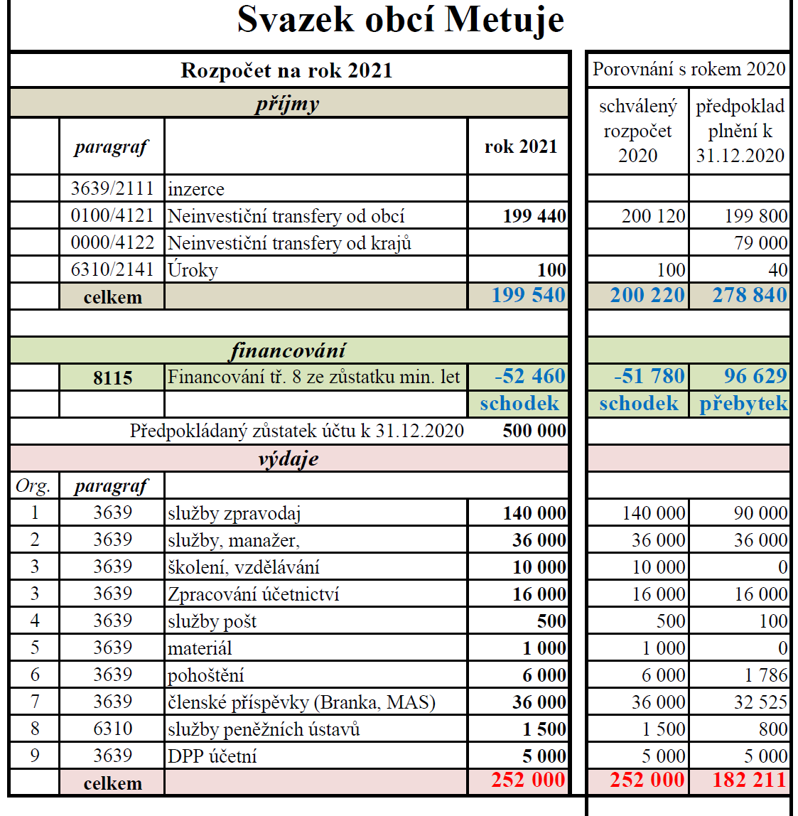
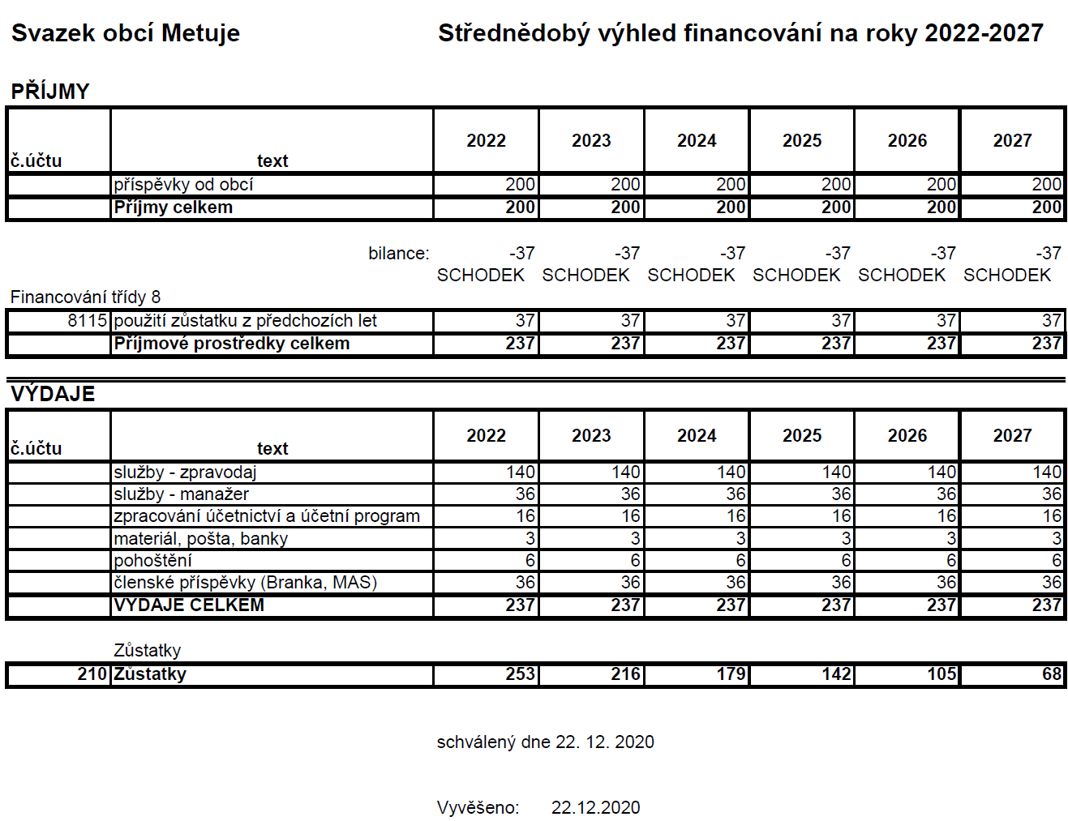
5. Inventura majetku, jmenování IK
Předseda svazku vydává příkaz k provedení inventury a plánu inventur. Fyzická inventura k 31. prosinci 2020. Podklady pro provedení inventury připraví paní účetní. Bude provedena inventura zapůjčeného majetku svazku jednotlivým obcím na základě seznamu, který připraví paní účetní. Pokud některý majetek již není vázán udržitelností projektu, bude v roce 2021 převeden na obce, připraví manažerka.
Usnesení č. 7/2020
Sněm svazku schvaluje příkaz k provedení inventury a plánu inventur k 31. 12. 2020
Usnesení č. 7/2020 bylo schváleno
pro 9 hlasů proti 0 hlasů zdržel se 0 hlasů

Sněm svazku navrhuje členy inventární komise: Předseda Petr Jeništa, členové Zdeňka Hovorková, Nataša Zmrzlíková
Usnesení č. 8/2020
Sněm svazku schvaluje složení inventární komise: Předseda Ing. Petr Jeništa, členové Zdeňka Hovorková, Nataša Zmrzlíková
Usnesení č. 8/2020 bylo schváleno
pro 9 hlasů proti 0 hlasů zdržel se 0 hlasů

6. Profesionalizace 2020 vyúčtování, žádost 2021
Byla podána žádost na KÚ s rozpočtem:
Celkové uznatelné výdaje projektu | 176 000,00 Kč
Celková požadovaná dotace | 100 000,00 Kč | 4-6 x ročně sněm svazku  4 x ročně vydání zpravodaje  celoročně vedení účetnictví  celoročně náklady na manažera svazku  propagace a aktualizace www. stránek,  příprava společných projektů
Celkové vlastní výdaje | 76 000,00 Kč
Procento dotace z celkových výdajů projektu | 56,82%
Vypracováno vyúčtování Profesionalizace 2020
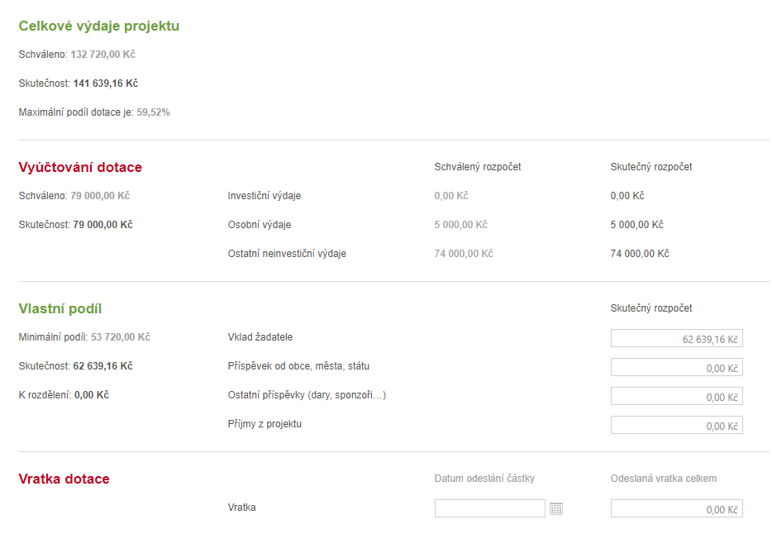

7. Výzvy MAS, žádosti z obcí
Manažerka informovala přítomné o proběhlé výzvě z PRV, konec příjmu žádostí byl 4. září, příští výzva se bude otevírat v 2. Q. 2021
- Podpora zemědělských podnikatelů
- Investice do nezemědělských činností
- Základní služby a obnova vesnic ve venkovských oblastech
Sněm bere na vědomí

8. Informace o realizaci MAP, SCLLD standardizace a nová strategie na programové období 2021+
MAP 2 se realizuje na ORP Jaroměř a ORP Náchod, MŠ i ZŠ z území spolupracují na projektu a projekt bude ukončen v únoru 2022.
MAS podala žádost o standardizaci na nové programové období 23+, schválená standardizace je předpokladem zapojení MAS do nového období. Současně MAS pracuje na nové strategii, aby MAS pro své území mohla žádat na projekty z vyhlašovaných výzev OP 23+. Sněm bere na vědomí

9. Zpravodaj svazku
Předpoklad vydání 4x ročně, své příspěvky stále posílat na pana Kriegla (info@jagler.cz tel: 732 568 874). Připomínky ke svým příspěvkům řešte s ním.
Do zpravodajů přidávat informace o činnosti MAS a jejich výzvách a ostatních dotačních možnostech, informace o Kladském Pomezí a další zajímavosti z území
Zpravodaj svazku připraví Jan Kriegler a předá k vytištění. Výtisky rozváží manažerka svazku. Sněm bere na vědomí

11. Smlouva o spolupráci s MAS Mezi Úpou a Metují na rok 2020
MAS prostřednictvím manažerky předložila sněmu návrh smlouvy o spolupráci MAS a DSO Metuje na rok 2021. Smlouva se týká práce manažera pro DSO Metuje, uzavírá se od 1. 3. 2021 do 28. 2. 2022. Vzhledem k tomu, že manažer již pro svazek nezpracovává zpravodaj, mění se podmínky smlouvy – částka z původních 3 000,- Kč/měsíc se mění na 2 000,-. Kč. Předseda vyjmenoval činnosti, které od manažera MAS svazek vyžaduje, mimo jiné přípravu, kontrolu podkladů a účast na auditu svazku. Dále svazek požaduje následnou kontrolu, zda jednotlivé obce správně vyvěsily oznámení, rozpočty či ZÚ.
USNESENÍ číslo 9/2020
Sněm svazku schvaluje uzavření Smlouvy o spolupráci s MAS na rok 2021
Usnesení č. 9/2020 bylo schváleno
9 hlasů ano 0 hlasů proti 0 hlasů zdržel

9. Různé, diskuze

- Výměna zkušeností v oblasti veřejné a státní správy

usnesení
ze sněmu DSO Metuje, konaného v úterý 22. prosince 2020
v 16 hodin na OÚ ve Velké Jesenici

sněm bere na vědomí
- informace o plnění úkolů
- informace podané v bodech 1 až 11

sněm schvaluje:
- program, ověřovatele a zapisovatele
- příkaz k provedení inventury k 31. 12. 2020
- složení inventární komise: Jeništa, Hovorková, Zmrzlíková
- rozpočet svazku na rok 2021
- střednědobý výhled rozpočtu 2022 - 2027
- smlouvu o spolupráci s MAS Mezi Úpou a Metují na rok 2021

sněm ukládá:
- aktualizaci webových stránek – Martina Koubíková,
- příspěvky do zpravodaje do 31. 07. 2020
- předseda svazku – připravit úvodník do zpravodaje
- vyzvedávat baterie do hlásičů

Ověřovatelé:

Veronika Velacková, Josef Hlávko

zapsala: Zdeňka Hovorková 23. 12. 2020

